**LAPORAN PRAKTIKUM**

**PEMROGRAMAN II**

**MODUL 2**



**CLASS dan OBJEK**

**Oleh:**

**Muhammad Ryan Rizky Rahmadi NIM. 2210817310001**

**PROGRAM STUDI TEKNOLOGI INFORMASI**

**FAKULTAS TEKNIK**

**UNIVERSITAS LAMBUNG MANGKURAT**

**MARET 2023**

# LEMBAR PENGESAHAN

**LAPORAN PRAKTIKUM PEMROGRAMAN II**

**MODUL 2**

Laporan Praktikum Pemrograman II Modul 2: Class dan Objek ini disusun sebagai syarat lulus mata kuliah Praktikum Pemrograman II. Laporan Prakitkum ini dikerjakan oleh:

Nama Praktikan : Muhammad Ryan Rizky Rahmadi

NIM : 2210817310001

|  |  |
| --- | --- |
| Menyetujui,  Asisten Praktikum  Bachrul Uluum  NIM. 2010817210025 | Mengetahui,  Dosen Penanggung Jawab Praktikum  Andreyan Rizky Baskara, S.Kom., M.Kom.  NIP. 19930703 201903 1 011 |

# DAFTAR ISI

LEMBAR PENGESAHAN 1

DAFTAR ISI 2

DAFTAR GAMBAR 3

DAFTAR TABEL 4

SOAL 1 5

A. Source Code 5

B. Output Program 7

C. Pembahasan 7

a. Buah 7

b. Main 7

SOAL 2 8

A. Source Code 8

B. Output Program 9

C. Pembahasan 9

a. Kopi 9

b. Main 10

SOAL 3 11

A. Source Code 11

B. Output Program 12

C. Pembahasan 13

b. Kopi 13

c. Main 13

LINK GIT HUB 13

# DAFTAR GAMBAR

Gambar 1.1 Screenshoot Output Soal 1 7

Gambar 2.2 Output Screenshoot Soal 2 9

Gambar 3.3 Output Screenshoot Soal 3 12

# DAFTAR TABEL

Tabel 1.1 Soal 1 5

Tabel 2.1 Source Code Soal 1 Buah 6

Tabel 3.1 Source Code Soal 1 Main 6

Tabel 4.2 Soal 2 8

Tabel 5.2 Source Code Soal 2 Kopi 9

Tabel 6.2 Source Code Soal 2 Main 9

Tabel 7.3 Soal 3 11

Tabel 8.3 Source Code Soal 3 Pegawai 12

Tabel 9.3 Source Code Soal 3 Main 12

# SOAL 1

Reno membeli buah-buahan di toko buah. Setiap buah memiliki diskon atau potongan harga 2% per 4kg. Apel memiliki harga Rp7.000 per 0.4kg. Mangga memiliki harga Rp3500 per 0.2kg. Alpukat memiliki harga Rp10.000 per 0.25kg. Dari informasi tersebut, buatlah sebuah program dalam bahasa java yang mengimplementasikan konsep **class** dan **object.** Ketentuan : Di **class main** terdapat 3 buah instansiasi objek dan **tidak boleh ada operasi apapun selain** instansiasi objek dan memanggil method

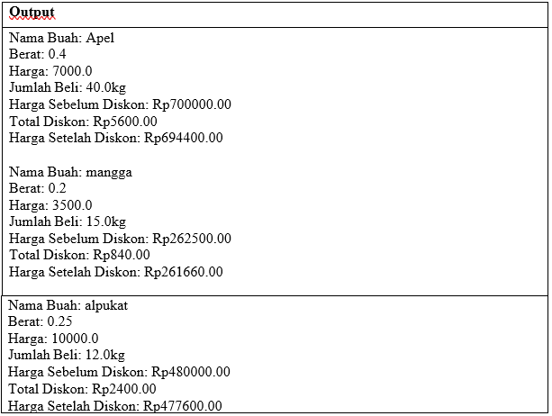

Tabel 1.1 Soal 1

## Source Code

|  |  |
| --- | --- |
| 1  2  3  4  5  6  7  8  9  10  11  12  13  14  15  16  17  18  20  21  22  23  24  25  26  27  28  29 30  31  32  33  34 | package PRAK201_2210817310001_MUHAMMADRYANRIZKYRAHMADI;  public class Buah {  String nama;  double berat,harga, jumlahBeli,hargaSebelumDiskon,hargaSesudahDiskon,totalDiskon ;  public Buah(String namaBuah, double beratBuah, int hargaBuah, double jumlahBeli){  this.nama = namaBuah;  this.berat = beratBuah;  this.harga = hargaBuah;  this.jumlahBeli = jumlahBeli;  this.hargaSebelumDiskon = harga*(jumlahBeli/beratBuah);  this.totalDiskon = (int)(jumlahBeli/4)*(4*harga)*0.02;  this.hargaSesudahDiskon = hargaSebelumDiskon-totalDiskon;  }  public void display(){  System.out.println("Nama Buah: "+nama);  System.out.println("Berat: "+berat+" kg");  System.out.println("Harga: Rp"+harga);  System.out.println("Harga Sebelum Diskon: Rp"+ String.format ("%.2f",hargaSebelumDiskon));  System.out.println("Total Diskon: Rp"+totalDiskon);  System.out.println("Harga Setelah Diskon: Rp"+String.format("%.2f",hargaSesudahDiskon)+"\n");  }  } |

Tabel 2.1 Source Code Soal 1 Buah

|  |  |
| --- | --- |
| 1  2  3  4  5  6  7  8  9  10  11  12  13 | package PRAK201_2210817310001_MUHAMMADRYANRIZKYRAHMADI; public class Main {  public static void main(String[] args) {  Buah Apel1= new Buah("Apel", 0.4, 7000, 40);  Buah Mangga1 = new Buah("Mangga", 0.2, 3500, 15);  Buah Alpukat1 = new Buah("Alpukat", 0.25, 10000, 12);   Apel1.display();  Mangga1.display();  Alpukat1.display();  } } |

Tabel 3.1 Source Code Soal 1 Main

## Output Program

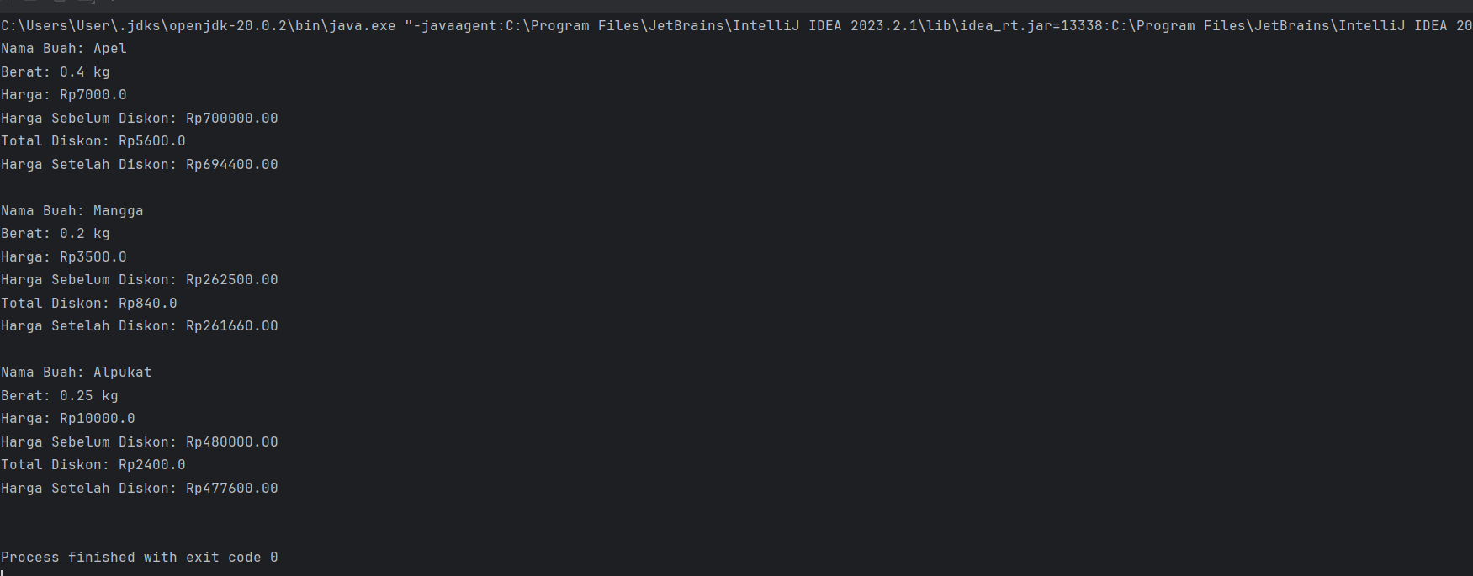

Gambar 1.1 Screenshoot Output Soal 1

## Pembahasan

### Buah

Line 1 : *Package,* untuk pengelompokan *class* atau *interface* menjadi satu unit.

Line 2, 9, dan 24 : *Public*, kunci pada java yang dapat diakses kelas *class* lain.

Line 2 dan 13 : {}, penanda awal dan akhir *block code*.

Line 4 : *String*, tipe data teks yang berisikan karakter lebih.

Line 5 : *double* tipe data *double* atau menerima bilangan desimal.

Line 25-31 : *System.out.println*  mencetak sesuatu dari program sebagai *output.*

Line 28 dan 31 : *String.format(),* sebuah format untuk meng-edit sebuah *string.*

### Main

Line 1 : *Package,* untuk pengelompokan *class* atau *interface* menjadi satu unit.

Line 2 : *Public*, kunci pada java yang dapat diakses kelas *class* lain.

Line 3 dan 13 : {}, penanda awal dan akhir *block code*.

Line 3 : *Static*, fungsi yang dapat dieksekusi langsung tanpa harus melakukan instansiasi objek. *Void*, tidak ada nilai balik atau *return.* *String[] args*, adalah parameters.

Line 9-11 : *Display,* merupakan fungsi menampilkan data yang diprogram.

# SOAL 2

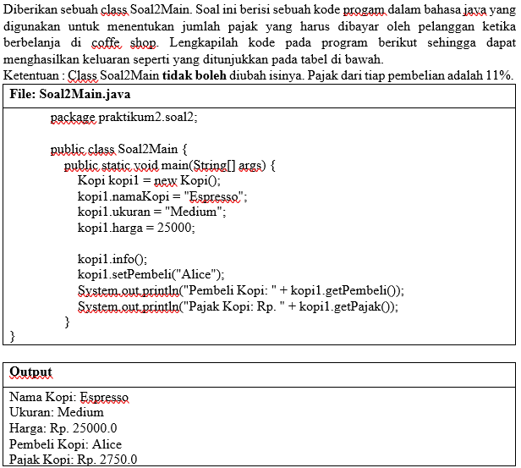

Tabel 4.2 Soal 2

## Source Code

|  |  |
| --- | --- |
| 1  2  3  4  5  6  7  8  9  10  11  12  13  14  15  16  17  18  20  21  22  23 | package PRAK202_2210817310001_MUHAMMADRYANRIZKYRAHMADI; public class Kopi {  String namaKopi,ukuran,namaPembeli;  int harga;  double pajak;  public void info(){  System.*out*.println("Nama Kopi: "+namaKopi);  System.*out*.println("Ukuran: "+ukuran);  System.*out*.println("Harga: Rp"+harga);  }  public void setPembeli(String namaPembeli){  this.namaPembeli=namaPembeli;  }  public String getPembeli(){  return namaPembeli;  }  public double pajak(){  pajak=harga*0.11;  return pajak;  }  } |

Tabel 5.2 Source Code Soal 2 Kopi

|  |  |
| --- | --- |
| 1  2  3  4  5  6  7  8  9  10  11  12  13  14  15 | package PRAK202_2210817310001_MUHAMMADRYANRIZKYRAHMADI; public class Soal2Main {  public static void main(String[] args) {  Kopi kopi1 = new Kopi();  kopi1.namaKopi = "Espresso";  kopi1.ukuran = "Medium";  kopi1.harga= 25000;   kopi1.info();  kopi1.setPembeli("Alice");  System.*out*.println("Pembeli Kopi: "+kopi1.getPembeli());  System.*out*.println("Pajak Kopi: "+ kopi1.pajak());  } } |

Tabel 6.2 Source Code Soal 2 Main

## Output Program

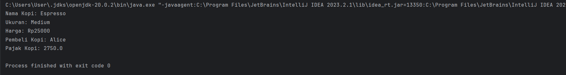

Gambar 2.2 Output Screenshoot Soal 2

## Pembahasan

### Kopi

Line 1 : *Package,* untuk pengelompokan *class* atau *interface* menjadi satu unit.

Line 2, 11, 14, dan 17 : *Public*, kunci pada java yang dapat diakses kelas *class* lain.

Line 2 dan 23 : {}, penanda awal dan akhir *block code*.

Line 3 : *String*, tipe data teks yang berisikan karakter lebih.

Line 4 : *int,* tipe data *integer* atau menerima bilangan bulat.

Line 5 : *double* tipe data *double* atau menerima bilangan desimal.

Line 7-9 : *System.out.println*  mencetak sesuatu dari program sebagai *output.*

Line 15 dan 20 : *return* untuk mengembalikan nilai.

### Main

Line 1 : *Package,* untuk pengelompokan *class* atau *interface* menjadi satu unit.

Line 2 : *Public*, kunci pada java yang dapat diakses kelas *class* lain.

Line 3 dan 15 : {}, penanda awal dan akhir *block code*.

Line 3 : *Static*, fungsi yang dapat dieksekusi langsung tanpa harus melakukan instansiasi objek. *Void*, tidak ada nilai balik atau *return.* *String[] args*, adalah parameters.

Line 12 dan 13 : *System.out.println*  mencetak sesuatu dari program sebagai *output.*

# SOAL 3

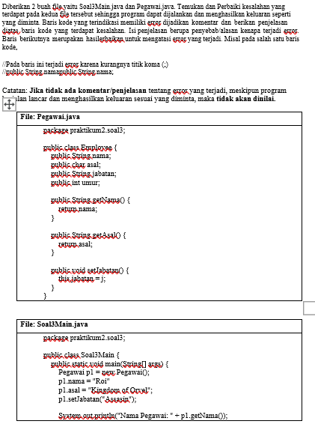

Tabel 7.3 Soal 3

## Source Code

|  |  |
| --- | --- |
| 1  2  3  4  5  6  7  8  9  10  11  12  13  14  15  16  17  18 | package PRAK203_2210817310001_MUHAMMADRYANRIZKYRAHMADI; public class Pegawai {  public String nama;  public String asal;//tipe data berbeda yang harusnya string tetapi char.  public String jabatan;  public int umur;  public String getNama() {  return nama;  }  //tipe data yang harusnya string tetapi char.  public String getAsal() {  return asal;  }  public void setJabatan(String j) {  this.jabatan = j;  } } |

Tabel 8.3 Source Code Soal 3 Pegawai

|  |  |
| --- | --- |
| 1  2  3  4  5  6  7  8  9  10  11  12  13  14  15  16  17  18  20  21  22  23  24  25  26 | package PRAK203_2210817310001_MUHAMMADRYANRIZKYRAHMADI; public class Soal3Main {  public static void main(String[] args){  Pegawai p1 = new Pegawai();  //p1.nama = "Roi" erornya karena tidak ada ;  p1.nama = "Roi";  p1.asal = "Kingdom of Orvel";  p1.setJabatan ("Assasin");  //p1.jabatan = "Assasin"; terjadi error karena deklarasi tidak sesuai dengan yang ada pada class Pegawai, jadi ditambahkan method setJabatan  p1.umur = 17; //Belum terdapat pendeklarasian pada property umur   //Output yang diperlukan adalah "Nama: Roi", jadi kata Pegawai dihapus aja.  System.*out*.println("Nama: " + p1.getNama());  System.*out*.println("Asal: " + p1.getAsal());  System.*out*.println("Jabatan: " + p1.jabatan);  //Untuk mencetak kata tahun diakhir kalimat, jadi tambahkan (+ " tahun")  System.*out*.println("Umur: " + p1.umur + " tahun");  } } |

Tabel 9.3 Source Code Soal 3 Main

## Output Program

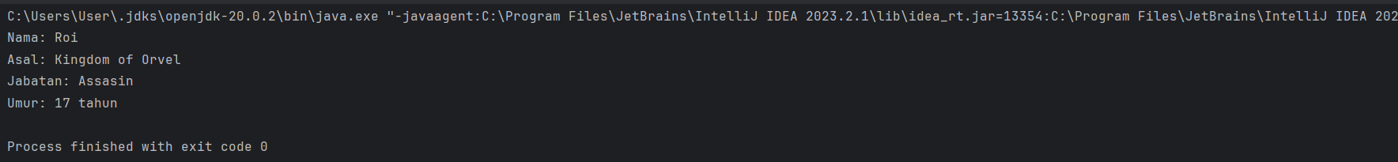

Gambar 3.3 Output Screenshoot Soal 3

## Pembahasan

### Kopi

Line 1 : *Package,* untuk pengelompokan *class* atau *interface* menjadi satu unit.

Line 2-8, 12, dan 15 : *Public*, kunci pada java yang dapat diakses kelas *class* lain.

Line 2 dan 18 : {}, penanda awal dan akhir *block code*.

Line 3-8 : *String*, tipe data teks yang berisikan karakter lebih.

Line 7 : *int,* tipe data *integer* atau menerima bilangan bulat.

Line 4 dan 11: // atau *comments* membuat note atau komentar pada *workspace*.

Line9 dan 13: *return* untuk mengembalikan nilai.

### Main

Line 1 : *Package,* untuk pengelompokan *class* atau *interface* menjadi satu unit.

Line 3 : *Public*, kunci pada java yang dapat diakses kelas *class* lain.

Line 4 dan 26 : {}, penanda awal dan akhir *block code*.

Line 4 : *Static*, fungsi yang dapat dieksekusi langsung tanpa harus melakukan instansiasi objek. *Void*, tidak ada nilai balik atau *return.* *String[] args*, adalah parameters.

Line 6, 10, 16, dan 22 : // atau *comments* membuat note atau komentar pada *workspace*.

Line 18-20, dan 24 : *System.out.println*  mencetak sesuatu dari program sebagai *output.*

# LINK GIT HUB

<https://github.com/RylenRawr/PEMROGRAMAN-II/tree/main/MODUL%201/CLASS>